Исх.№76 от 06.04.2015

Относительно поставок стальных канатов

Руководителю предприятия
Главному инженеру
Главному механику

КОММЕРЧЕСКОЕ ПРЕДЛОЖЕНИЕ
Уважаемый покупатель!
ООО «ПромИнвестПроект», являясь Официальным дистрибьютором ОА «Редаелли ССМ» (входящее в группу предприятий «Северсталь-метиз») по реализации канатов в Центральном федеральном округе, радо представить Вашему вниманию уникальные разработки - многопрядные стальные канаты для лифтов по ГОСТ и DIN, не имеющие аналогов в России и СНГ. Продукция АО «Редаелли ССМ» используется на ведущих предприятиях, производителях лифтового оборудования: ОАО «Могилевлифтмаш», ОАО "Карачаровский Механический Завод", ОАО «Щербинский лифтостроительный завод».
Новые технологии в производстве канатов позволяют получать изделия с улучшенными характеристиками:
●Большой эксплуатационный ресурс;
● Более высокая износостойкость;
●Отличная гибкость;
●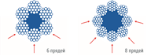Меньший износ шкивов и ручьев блоков.
Преимущество 8-прядных канатов
по сравнению со стандартными, 6-прядными:
- более округлая форма обеспечивает большее количество точек контакта в ручьях, таким образом, снижается контактное давление и достигается меньший износ каната и ручьев блоков;
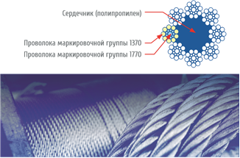 - благодаря меньшему размеру прядей 8-прядный канат более гибкий, и в условиях постоянных изгибающих нагрузок это положительно сказывается на продолжительности срока службы каната.
Органический сердечник высокой плотности не только препятствует взаимному трению проволок каната, но и является дополнительным источником равномерной смазки в течении всего срока эксплуатации каната. Готовые изделия обладают повышенной износостойкостью, вместе с тем, значительно сокращается износ ручьев блоков оборудования.
Канаты изготавливаются из проволоки как стандартных маркировочных групп 1570 Н/мм², 1770 Н/мм², так и двойной маркировочной группы 1370/1770 Н/мм², когда проволоки в наружном слое прядей маркировочной группы 1370 Н/мм², а все остальные проволоки- группы 1770 Н/мм². При работе пары канат шкив из-за различной твердости проволок каната и материала шкива происходит износ или каната или шкива - изнашивается наименее твердое. Проволока маркировочной группы 1370 Н/мм² по твердости наиболее близка к чугуну, из которого изготовлены шкивы для лифтов, поэтому при работе каната, произведённого из такой проволоки, снижается взаимный износ.
Специалисты ООО «ПромИнвестПроект», под непосредственным контролем сервисных специалистов ОА «Редаелли ССМ», оказывают все необходимые услуги по подготовке каната к установке, осуществляют техническую поддержку клиентов, помогая правильно подобрать канат в соответствии с особенностями оборудования и условиями эксплуатации, проводят аудит оборудования, участвуют в навеске изделий и осуществляют мониторинг наработки канатов.
Базовые* цены на продукцию

Канат лифтовой DIN 3062 / DIN 12385-4 ГЛ 8*19 FE (органический сердечник)
Диаметр каната, мм | Кг/м | Цена, руб/м с НДС
8,0 | 0,218 | 40,5
9,0 | --- | 42,5
10,0 | 0,340 | 43,4
11,0 | --- | 57,2
12,0 | 0,490 | 59,9
13,0 | 0,596 | 78,9
15,0 | 0,765 | 82,4

Канат лифтовый ГОСТ 3077-80 (органический сердечник)
Диаметр каната, мм | Кг/м | Цена, руб/м с НДС
7,8 | 220,5 |  | 32,1
8,8 | 293,6 |  | 37,4
10,5 | 387,5 |  | 44,9
12 | 530,0 |  | 55,2
*При конкретных сформированных объемах возможны скидки.
*Цены действительны при заказе объема от 1000 м. без доставки.

Наша компания гарантирует:
- высокое качество поставляемой продукции;
- короткие сроки поставки;
- удобные условия оплаты;
- различные условия доставки до покупателя;
- действует гибкая система скидок.
Так же представлен широкий ассортимент канатной продукции различного назначения. По всем интересующим вопросам обращайтесь к специалистам ООО «ПромИнвестПроект» по тел. (4712) 511-383, 514-984 или e-mail: piptdm1@mail.ru

Мы надеемся на взаимопонимание и обоюдную заинтересованность в развитии долгосрочного сотрудничества между нашими предприятиями. Генеральный директор 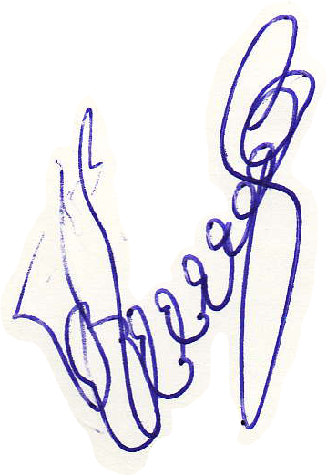 В.А. Павлов

Исп. Дмитриев Денис
(4712) 511-383, +7-919-177-9555

